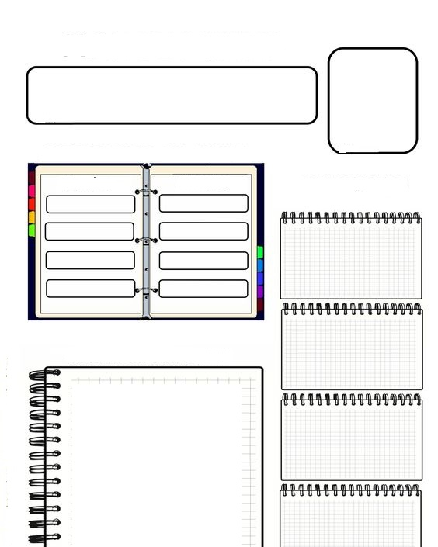

**ASMENINIAI ĮSIPAREIGOJIMAI**

**BENDRI TIKSLAI**

**Komandos planas**

FUNKCIJA

VARDAS

**KOMANDOS NARIAI**